喜迎2012级新生读者参观图书馆
为了让新生更好的利用图书馆这座知识的宝库，学习如何正确规范的借阅书籍，9月11日下午至12日上午，图书馆迎来了资源系及经贸系的大一新生来馆参观、了解图书馆的馆藏资源，学习使用图书馆的相关操作。
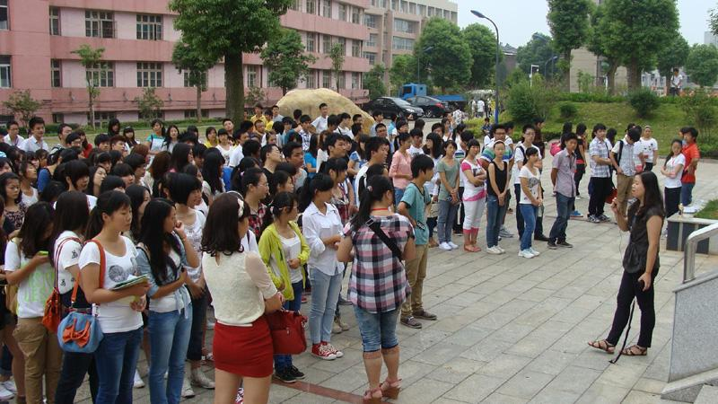
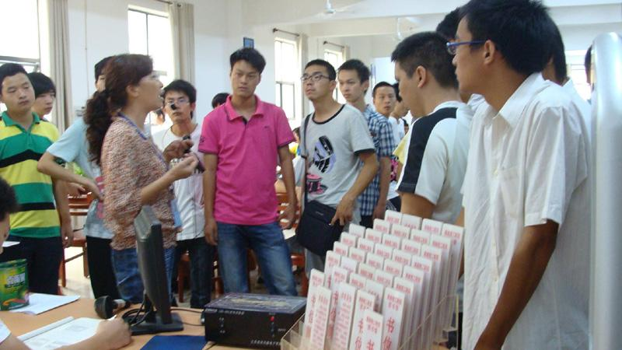
图书馆的管理人员热情的带领着新生参观并介绍图书馆的情况。由于参观的新生较多，为避免新生长时间地等候，图书馆管理员兵分两路，有条不紊地带领新生们参观图书馆，耐心细致地为新生们介绍每个库室的布局、功能和馆藏，以及进入书库与阅览室的流程及注意事项。同时，对新生读者们的提问，管理员都予以耐心的解答。
经过管理员一番详细讲解，同学们都认为我院的图书馆不仅宽敞明亮、藏书数量大而且种类多、涉及的知识面非常广，几乎可以满足同学们的各种需要。同学们纷纷表示会多利用图书馆丰富的馆藏资源来拓宽视野，提高自身的综合素质。
图书馆
2012-9-13

